[doc sps="1.8" acron="rge" jtitle="Revista Geográfica de América Central" stitle="Rev. Geog. Amér. Central" issn="1011-484X" pissn="1011-484X" eissn="2215-2563" pubname="Universidad Nacional, Costa Rica" license="http://creativecommons.org/licenses/by-nc-sa/4.0" issueno="73" dateiso="20241200" season="Jul/Dec" order="11" fpage="258" lpage="278" pagcount="21" doctopic="oa" language="es"]Doi:[doi]10.15359/rgac.73-2.11[/doi]
[toctitle]Artículo[/toctitle]

[doctitle language="es"]El Método Stlocus en políticas de planificación y ordenamiento territorial. Aplicado en la zona periurbana de Usme, Bogotá[/doctitle]
[doctitle language="en"]The Stlocus Method in planning and territorial order policies. Applied in the peri-urban zone of Usme, Bogotá[/doctitle]
[doctitle language="pt"]O Método Stlocus nas políticas de planejamento e gestão do uso da terra. Aplicado na área periurbana de Usme, Bogotá[/doctitle]

[author role="nd"][fname]Horacio[/fname] [surname]Bozzano[/surname] [xref ref-type="aff" rid="aff1"]¹ [/xref][authorid authidtp="orcid"]0000-0002-1503-5383[/authorid][/author]
[author role="nd"][fname]Dilia Torres[/fname] [surname]Rodríguez[/surname] [xref ref-type="aff" rid="aff2"]² [/xref][authorid authidtp="orcid"]0000-0002-4389-9648[/authorid][/author]

[normaff id="aff1" ncountry="Argentina" norgname="Universidad Nacional de La Plata" icountry="AR"][label]1[/label] [role]Doctor en Geografía, Urbanismo y Ordenamiento Territorial[/role], [zipcode]dirección: Calle 40 nº 880[/zipcode], 1900 [city]La Plata[/city], [state]Buenos Aires[/state], [country]Argentina[/country], [orgname]Universidad Nacional de La Plata[/orgname], [country]Argentina [/country]correos electrónicos: [email]bozzano59@hotmail.com [/email]y [email]horacio.bozzano@presi.unlp.edu.ar[/email], https://orcid.org/0000-0002-1503-5383[/normaff]
[normaff id="aff2" ncountry="Argentina" norgname="Universidad Distrital Francisco José de Caldas" icountry="AR"][label]2[/label] [role]Especialista en Gerencia y Salud en el Trabajo[/role], dirección: [zipcode]Calle 136 S nº 14F- 85[/zipcode], [city]Bogotá D.C[/city], [country]Colombia[/country], [orgname]Universidad Distrital Francisco José de Caldas[/orgname], Colombia, correo electrónico: [email]torres.dilia92@gmail.com[/email]. https://orcid.org/0000-0002-4389-9648[/normaff]

[xmlabstr language="es"][sectitle]Resumen[/sectitle]
[p]En el año 2015, se llevó a cabo una investigación en una zona periurbana de la ciudad de Bogotá, Colombia, con el objetivo de 1) diagnosticar el efecto de la expansión urbana en áreas históricamente rurales y agrícolas, y 2) implementar uno de los métodos proporcionados por la Inteligencia Territorial, específicamente el método Stlocus.[/p]
[p]Una vez completadas las siete fases del método, se obtuvieron resultados científicos que integran los cuatro aspectos fundamentales (social, económico, ambiental y académico). Estos resultados no solo se limitan a la evaluación del problema, sino que también generan posibles soluciones para la situación que se presenta en el área de estudio. De esta manera, tanto el territorio como el método se enriquecen con su implementación.[/p][/xmlabstr]
[kwdgrp language="es"][sectitle]Palabras clave:[/sectitle] [kwd]Método Stlocus[/kwd], [kwd]lugar[/kwd], [kwd]territorio[/kwd], [kwd]ordenamiento territorial[/kwd], [kwd]urbano rural[/kwd][/kwdgrp]

[xmlabstr language="en"][sectitle]Abstract[/sectitle]
[p]In 2015, a research study was conducted in a peri-urban area of Bogotá, Colombia, with the aim to 1) diagnose the effect of urban expansion on historically rural and agricultural lands, and 2) implement one of the methods provided by Territorial Intelligence, specifically the Stlocus method.[/p]
[p]Once all seven phases of the method were completed, scientific results were obtained that encompassed the four key aspects (social, economic, environmental, and academic). These results not only assessed the problem but also generated possible solutions for the situation in the study area. Thus, both the territory and the method benefited and were enriched through its implementation.[/p][/xmlabstr]
[kwdgrp language="en"][sectitle]Keywords:[/sectitle] [kwd]Stlocus Method[/kwd], [kwd]place[/kwd], [kwd]territory[/kwd], [kwd]territorial planning[/kwd], [kwd]urban-rural[/kwd][/kwdgrp].

[xmlabstr language="pt"][sectitle]Resumo[/sectitle]
[p]No ano de 2015, foi realizada uma pesquisa em uma zona periurbana da cidade de Bogotá, Colômbia, com o objetivo de 1) diagnosticar o efeito da expansão urbana em áreas historicamente rurais e agrícolas, e 2) implementar um dos métodos proporcionados pela Inteligência Territorial, especificamente o método Stlocus.[/p]
[p]Uma vez completadas as sete fases do método, foram obtidos resultados científicos que integram os quatro aspectos fundamentais (social, econômico, ambiental e acadêmico). Estes resultados não apenas se limitam à avaliação do problema, mas também geram possíveis soluções para a situação que se apresenta na área de estudo. Desta forma, tanto o território quanto o método são enriquecidos com sua implementação.[/p][/xmlabstr]
[kwdgrp language="pt"][sectitle]Palavras-chave:[/sectitle] [kwd]Método Stlocus[/kwd], [kwd]lugar[/kwd], [kwd]território[/kwd], [kwd]ordenamento territorial[/kwd], [kwd]urbano-rural[/kwd][/kwdgrp].

[hist]Recibido: [received dateiso="20230920"]20/09/2023[/received]
Aceptado: [accepted dateiso="20231114"]14/11/23[/accepted][/hist]

[xmlbody][sec sec-type="intro"][sectitle]Introducción[/sectitle]

[p]El Método Stlocus surgió como resultado de la aplicación y desarrollo de una herramienta útil para la planificación y ordenamiento territorial. A lo largo de dos décadas, este método ha sido perfeccionado y aplicado en diversas políticas y prácticas de planificación territorial en América Latina. En esta publicación se ofrecen los resultados de la aplicación del Método Stlocus al barrio Usme Centro en Bogotá, Colombia. Según [xref ref-type="bibr" rid="r10"]Fals (1986[/xref]) y [xref ref-type="bibr" rid="r11"]Fals (2015)[/xref], en la investigación original el objetivo fue analizar mediante Stlocus el impacto de la expansión urbana, bajo el Plan de Ordenamiento Territorial. Stlocus tiene dos objetivos centrales: 1) definir científicamente con aporte de las comunidades locales cada uno de los lugares, en términos de patrones de ocupación y apropiación territorial, con 7 macro-variables y más de 30 variables; 2) conocer los problemas y las soluciones a trabajar en procesos de Investigación-Acción-Participativa.[/p]
[p]Una vez que se ha completado cada fase, se obtienen 11 mapas temáticos que muestran las principales variables que influyen en Usme Centro y permiten corroborar su grado de incidencia en el territorio a través de la matriz síntesis. Esta matriz revela que la variable de equipamientos es la más relevante, ya que su escasez afecta tanto a los residentes históricos como a los nuevos, dando lugar a nuevas consecuencias como inseguridad, descontento y divisiones entre las comunidades.[/p]
[p]Además, esta información se presenta en la última fase del método, conocida como “fichas”, las cuales presentan de manera sencilla la información recopilada para que cualquier lector pueda entenderla y discutir los resultados.[/p]
[p]El método Stlocus es una herramienta confiable y de fácil manejo que, con el reconocimiento por el territorio, conversaciones con los actores involucrados y la digitalización de dicha información, permite conocer de manera veraz los conflictos que atraviesa el área de estudio y, en consecuencia, generar soluciones adecuadas y fundamentadas.[/p]
[p]El Método Stlocus nace en 1997, en el marco de un Convenio entre el Departamento de Geografía de la Universidad Nacional de La Plata y la Dirección de Planeamiento Urbano de la Municipalidad de La Plata con la motivación de producir una herramienta de trabajo útil en políticas y prácticas de planificación y ordenamiento territorial. No es casualidad que el método naciera de la conjunción de un geógrafo y doctor en ordenamiento territorial, y un arquitecto urbanista; investigador científico, uno, director de planeamiento urbano en una de las principales ciudades argentinas, el otro. En las últimas dos décadas, Stlocus se ha ido perfeccionando como método, aplicándose en políticas, planes, programas y prácticas de planificación y ordenamiento territorial en diversos lugares de América Latina. Comenzó a aplicarse como base del Código de Ordenamiento Urbano y Territorial del Municipio de La Plata (Buenos Aires, Argentina) en el marco de la Ley 8912/1977 de Ordenamiento Territorial y usos del Suelo de la Provincia de Buenos Aires.[/p]
[p]El objetivo de esta publicación es dar cuenta de la aplicación del Método Stlocus a Usme Centro, barrio de la localidad homónima situado al Sureste del Distrito Capital Bogotá en Colombia.[/p]
[p]Para conocer la situación que enfrenta el territorio, los pros y contras que implica las nuevas urbes en zonas históricamente rurales y las posibles soluciones que se pueden plantear respecto a dicha situación desde el enfoque de la Inteligencia Territorial. La cual según [xref ref-type="bibr" rid="r6"]Bozzano (2019[/xref]) En América Latina, se están estableciendo agendas de colaboración basadas en un nuevo enfoque que involucra a los “cuatro pilares de la mesa de Inteligencia Territorial” - políticos, comunidades, científicos y empresarios - quienes participan desde el inicio del proceso, para evitar futuros conflictos en la elaboración y desarrollo de planes territoriales en las comunidades.[/p]
[p]El trabajo se organiza en tres partes: las características básicas de Usme, y en particular de Usme Centro, que tal como lo indica el boletín “la salud y la calidad de vida en la localidad” Usme se encuentra ubicada en el costado Suroriental de la ciudad formando parte de la cuenca media y alta del Río Tunjuelito de gran importancia para la ciudad, en alturas que van desde 2.600 hasta 3.800 metros en la ciudad de Bogotá capital de Colombia ([xref ref-type="bibr" rid="r1"]Alcaldía Mayor de Bogotá, 2009[/xref], p. 3).; la aplicación del método en dicha localidad, y los aprendizajes y caminos abiertos con el método.[/p]
[p]La zona de estudio se enmarca dentro el Decreto 252 del 2007 Por medio del cual se adopta la Operación Estratégica Nuevo Usme - Eje de integración Llanos y el Plan de Ordenamiento Zonal de Usme. [xref ref-type="bibr" rid="r13"]Secretaría Distrital de Planeación. (2006)[/xref].[/p]

[subsec][sectitle]El método y su aplicación[/sectitle]

[p]El método según [xref ref-type="bibr" rid="r4"]Bozzano (2012[/xref]) Stlocus se fundamenta en tres conceptos con niveles de abstracción decreciente: territorio, lugar y lógica de producción de espacio. Posteriormente, se aplica utilizando siete conceptos operacionales: territorialidades, vocaciones, racionalidades, procesos, tendencias, actores y espacialidades, los cuales se desglosan en 32 variables más específicas. Estas variables abarcan aspectos como territorialidades urbanas, rurales y naturales, vocaciones industriales, agrícolas, entre otras, racionalidades sociales, económicas y ambientales, procesos sinérgicos y conflictivos, tendencias de valorización pública y social, entre otros.[/p]
[p]El proceso de trabajo con Stlocus implica la colaboración con representantes locales, como universitarios, actores comunitarios e institucionales. Juntos, definen y construyen mapas analíticos, manuales o digitales, correlacionándolos y definiendo los límites de los lugares. A través de técnicas sociales cualitativas, identifican problemas y soluciones, priorizando las iniciativas o proyectos a implementar en cada lugar.[/p]
[p]El inicio del proceso involucra la clasificación de los usos del suelo y otras temáticas relevantes para cada territorio, considerando características específicas para lugares urbanos y rurales. La correlación entre mapas y variables contribuye a definir los límites de los lugares, y en la fase 4 se define cada lugar mediante una combinación de las variables seleccionadas.[/p]
[p]En la fase final, se elaboran matrices-síntesis que permiten jerarquizar problemas y soluciones en cada lugar, ajustar límites y acordar iniciativas a trabajar junto con otros resultados y nuevas técnicas de intervención.[/p]
[p]En resumen, Stlocus es una metodología colaborativa y versátil que permite abordar cuestiones territoriales complejas y generar soluciones pertinentes en conjunto con las comunidades locales.[/p]
[p]Un mapa exhaustivo cocreado con la participación de actores locales que abarca diferentes lugares, sus vocaciones, procesos, tendencias, problemas, posibles soluciones y otros aspectos relevantes. Este mapa proporciona una base sólida para llegar a acuerdos sobre las acciones a emprender en cada lugar. Define los límites y características de los lugares -urbanos, periurbanos, rurales y naturales- dentro de un contexto y proceso territorial más amplio, identificando los problemas y posibles soluciones asociadas a cada uno de ellos.[/p]

[/subsec][subsec][sectitle]Primera fase de Stlocus: mapas temáticos[/sectitle]

[p]Inicialmente, se valoró qué temáticas debían ser trabajadas para que respondieran a la pregunta: ¿Qué forma e integra el territorio en todas sus perspectivas? Lo cual permitió establecer la primera fase del método Stlocus “Territorialidades y territorios”. Inicialmente se revisó informes del cual se destaca el de la [xref ref-type="bibr" rid="r8"]Contraloría Bogotá D.C. (2012)[/xref]. Del cual la zona de estudio es el plan parcial en el abordaje urbano rural; que permitió trazar las zonas específicas y así diseñar los mapas para la primera fase. “Los mapas seleccionados fueron: fueron los siguientes: 1) [xref ref-type="fig" rid="f1"]usos reales del suelo[/xref], 2) [xref ref-type="fig" rid="f2"]íconos, hitos y símbolos[/xref], 3) [xref ref-type="fig" rid="f3"]estado y jerarquización de las vías[/xref], 4) [xref ref-type="fig" rid="f4"]densidad de espacio construido[/xref], 5) [xref ref-type="fig" rid="f5"]servicio público de suministro de agua[/xref], 6) [xref ref-type="fig" rid="f6"]tenencia de predios[/xref], y 7) [xref ref-type="fig" rid="f7"]focos contaminantes[/xref].” ([xref ref-type="bibr" rid="r16"]Torres, 2015[/xref], s.p.)[/p]

- [list listtype="order"][li]Mapa de usos reales del suelo: Este mapa permite definir e identificar los usos del territorio de estudio, en los cuales 13 son de carácter urbano y 3 de carácter rural, dando un total de 16 usos reales del suelo. Donde predominan los usos residenciales y agrícolas respectivamente.[/li]
- [li]Mapa de íconos, hitos y símbolos: De acuerdo con [xref ref-type="bibr" rid="r16"]Torres (2015[/xref]), identifica los sitios representativos: la iglesia San Pedro de Usme, la plaza de fundación de la localidad, los parques Distritales de uso público, el cementerio, el centro educativo Francisco Antonio Zea, las entidades Distritales: Alcaldía Local de Usme, la Personería, la Casa de Justicia, el Centro de Atención Inmediata, la planta de sacrificio animal, los paraderos de transporte público, negocios y cursos de agua, los cuales contribuirán a reconocer las espacialidades relacionales.[/li]
- [li]Mapa de estado y jerarquización de las vías: Registra las tendencias de conectividad y accesibilidad, en Usme Centro el mayor porcentaje de las vías pavimentadas están ubicadas las zonas residenciales y comerciales; ahora bien, las vías que no cuentan con pavimento están ubicadas en los límites de las veredas donde se desarrollan actividades agrícolas.[/li]
- [li]Mapa de densidad de espacio construido: Muestra dónde se concentra una mayor densidad poblacional, las áreas en color morado muestran un 75% de espacio urbano y residencial construido, en contraste con las áreas en amarillo, las cuales aún no han sido intervenidas para la creación de viviendas o equipamientos.[/li]
- [li]Mapa del servicio público de suministro de agua: Como la finalidad de este plan de Ordenamiento Territorial es brindar servicios públicos de acceso para todos aquellos que hagan parte de estas residencias, se elabora un mapa que corrobore que, efectivamente, hay un suministro de agua potable para sus habitantes.[/li]
- [li]Mapa de tenencia del predio: La finalidad de este mapa es mostrar qué predios cuentan con titularidad, Metrovivienda como entidad encargada de estudiar estas zonas previamente antes de ser construidas, evidencia en su documento técnico Caracterización Socioeconómica Proyecto Usme Ciudad del Futuro; que un ochenta por ciento de los predios tiene un propietario.[/li]
- [li]Mapa de focos contaminantes: Es innegable que el aspecto ambiental es transcendental en la vida y bienestar de los habitantes de una comunidad, por lo que fue de gran importancia para ubicar las áreas con una gran concentración de basuras (en negro); fuentes de malos olores (en ocre), puntos de generación de material particulado (pentágonos amarillos) que en la actualidad han disminuido significativamente desde que pararon las construcciones de conjuntos residenciales.[/li][/list]

[p]Ahora presentamos los mapas temáticos anteriormente descritos, representados a través de coordenadas geográficas World Geodetic System WGS84. Las versiones originales de estos mapas se encuentran disponibles, a color, en el sitio oficial de la Red Científica Latinoamericana Territorios Posibles, Praxis y Transformación:[/p]

[figgrp id="f1"][attrib]Fuente: [xref ref-type="bibr" rid="r16"]Torres (2015[/xref]).[/attrib]
[graphic href="?a11n73"]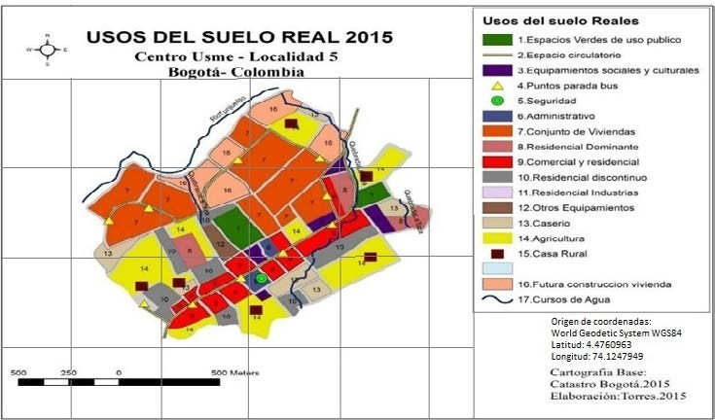[/graphic]
[label]Figura 1[/label]. [caption]Mapa usos del suelo real[/caption][/figgrp]

[figgrp id="f2"][attrib]Fuente: [xref ref-type="bibr" rid="r16"]Torres (2015[/xref])[/attrib].
[graphic href="?a11n73"]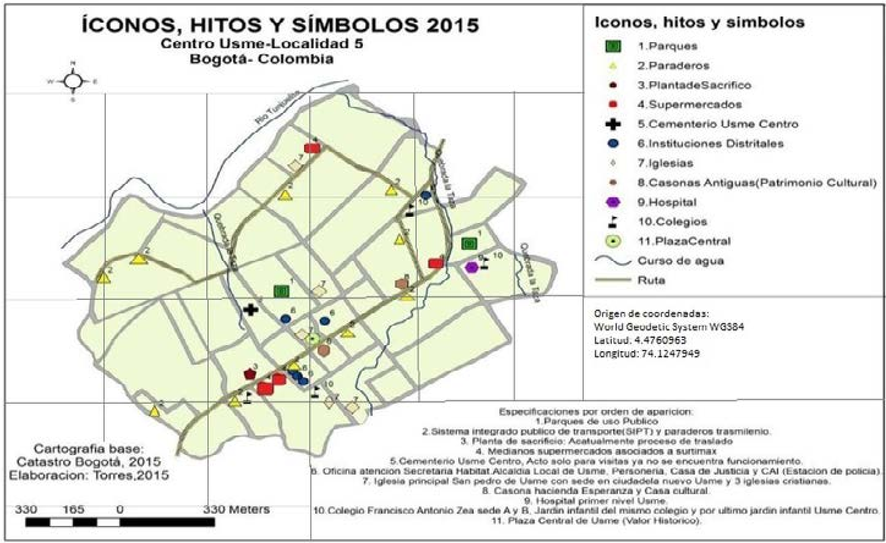[/graphic]
[label]Figura 2[/label]. [caption]Íconos, hitos y símbolos[/caption][/figgrp]

[figgrp id="f3"][attrib]Fuente: [xref ref-type="bibr" rid="r16"]Torres (2015[/xref])[/attrib].
[graphic href="?a11n73"]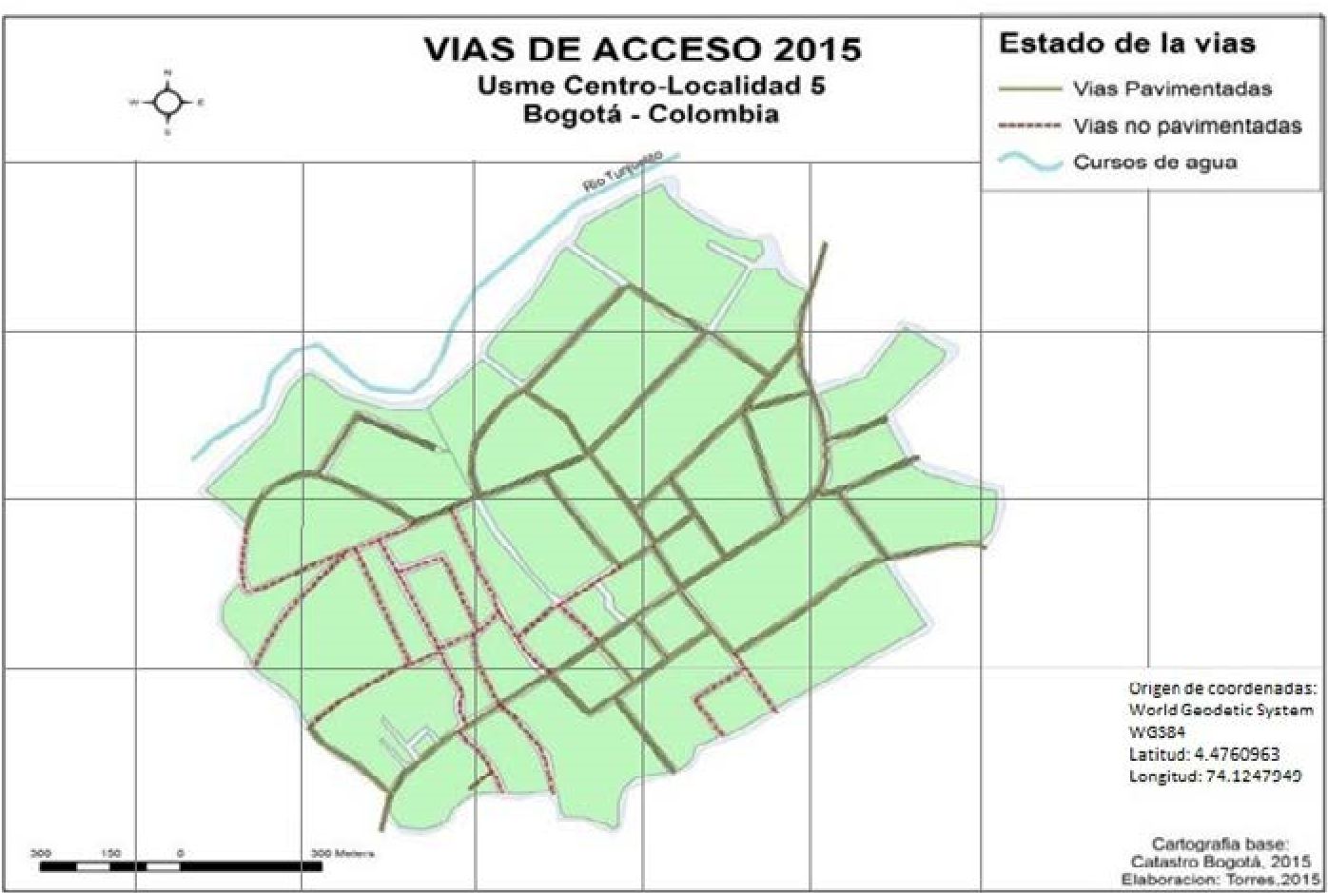[/graphic]
[label]Figura 3[/label]. [caption]Vías de acceso[/caption][/figgrp]

[figgrp id="f4"][attrib]Fuente: [xref ref-type="bibr" rid="r16"]Torres (2015[/xref])[/attrib].
[graphic href="?a11n73"]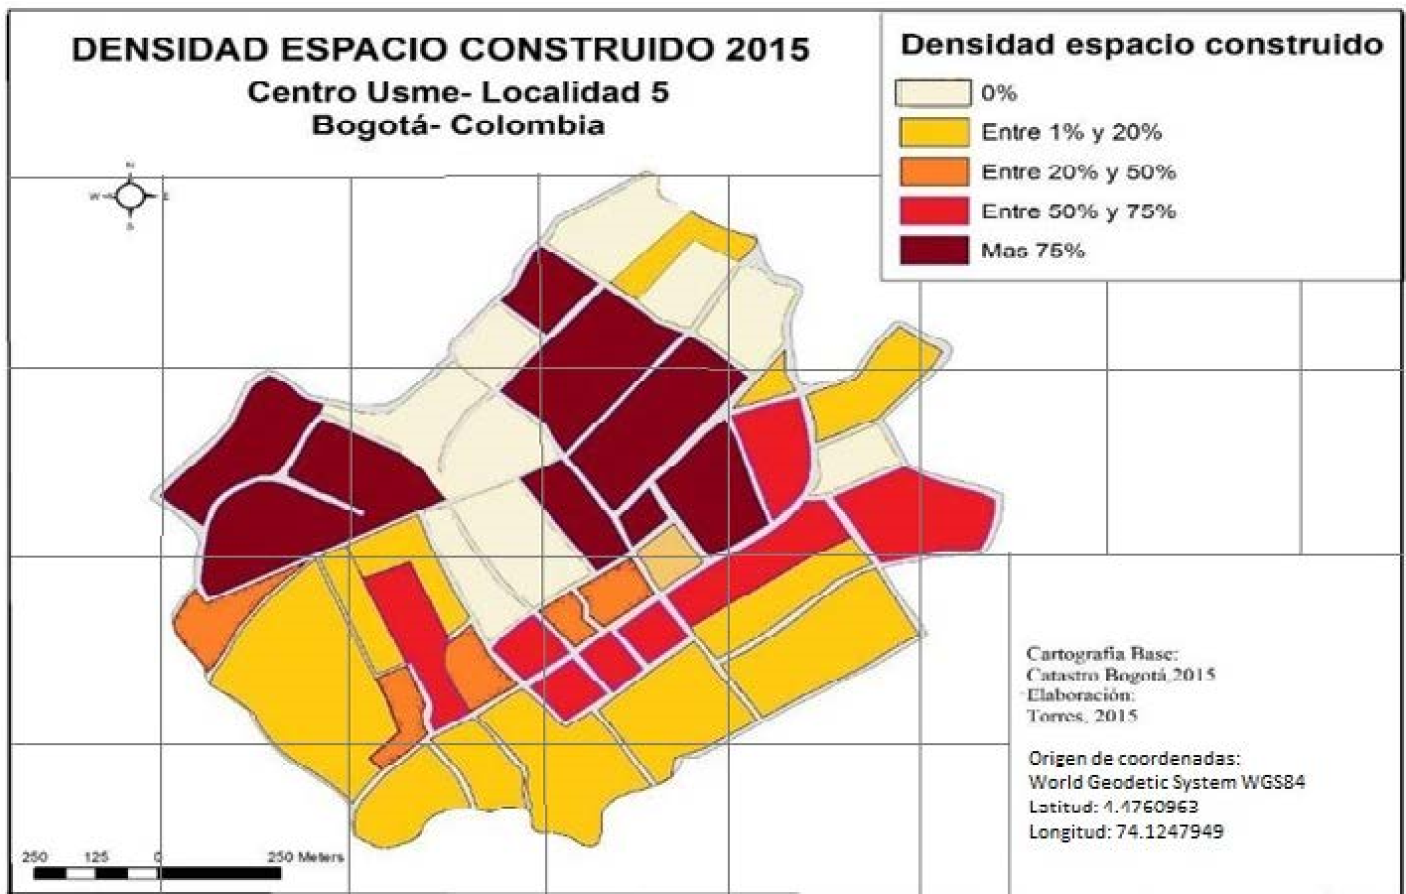[/graphic]
[label]Figura 4[/label]. [caption]Densidad del espacio construido[/caption][/figgrp]

[figgrp id="f5"][attrib]Fuente: [xref ref-type="bibr" rid="r16"]Torres (2015[/xref])[/attrib].
[graphic href="?a11n73"]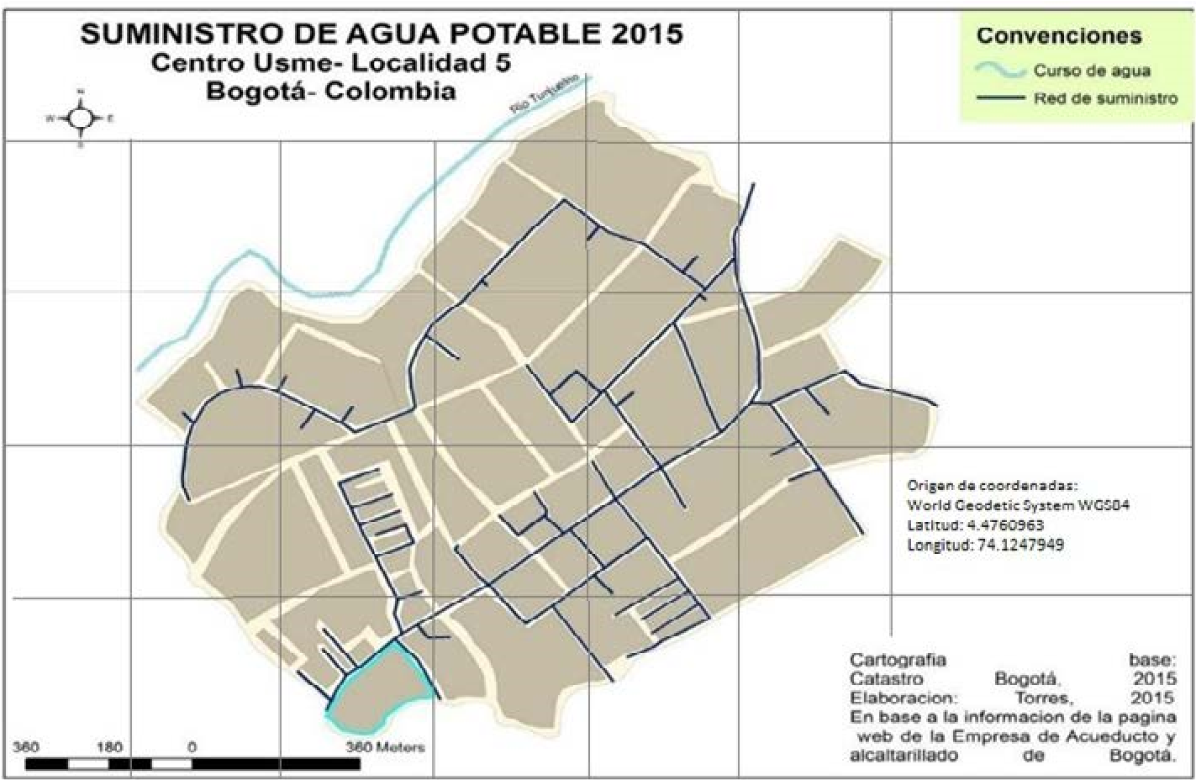[/graphic]
[label]Figura 5[/label]. [caption]Suministro de agua potable[/caption][/figgrp]

[figgrp id="f6"][attrib]Fuente: por [xref ref-type="bibr" rid="r16"]Torres (2015[/xref])[/attrib].
[graphic href="?a11n73"]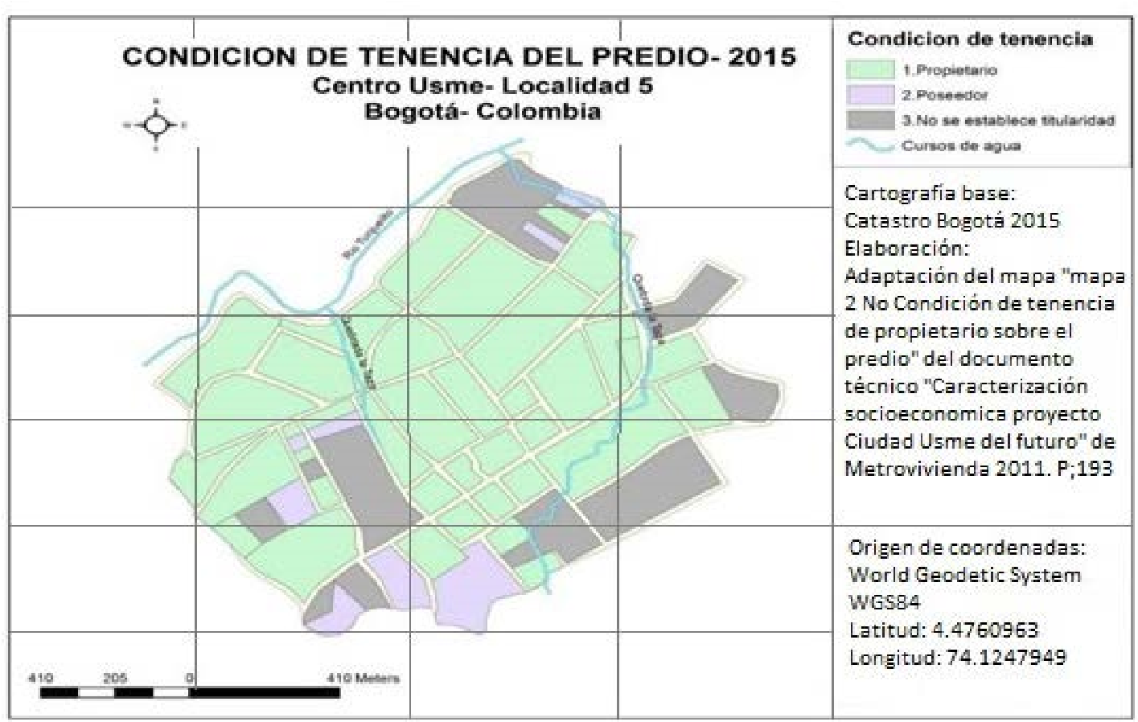[/graphic]
[label]Figura 6[/label]. [caption]Condición de tenencia del predio[/caption][/figgrp]

[figgrp id="f7"][attrib]Fuente: [xref ref-type="bibr" rid="r16"]Torres (2015[/xref])[/attrib].
[graphic href="?a11n73"]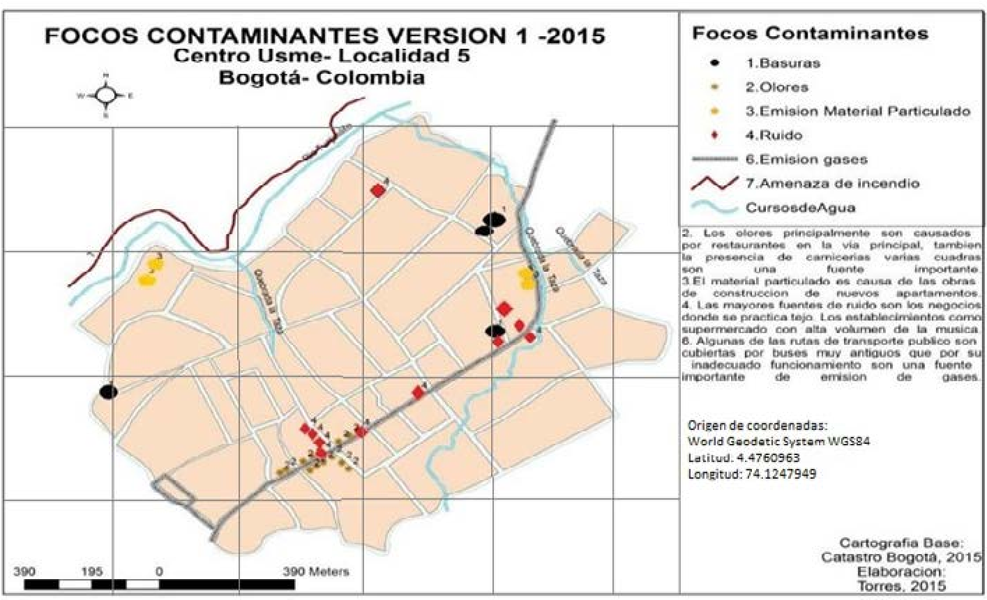[/graphic]
[label]Figura 7[/label]. [caption]Focos contaminantes versión 1[/caption][/figgrp]

[/subsec][subsec][sectitle]Segunda fase de Stlocus: [xref ref-type="fig" rid="f8"]territorialidades[/xref][/sectitle]

[p]Una vez se relacionan los mapas anteriormente descritos podemos reconocer las territorialidades presentes en el área de estudio.[/p]
[p]La mayor territorialidad es la urbana. Está compuesta por áreas de uso privado, principalmente las viviendas desarrolladas por Metrovivienda, en el cual, a la hora de elaborar esta investigación, se formaba por nueve conjuntos residenciales. Sin embargo, no se pueden dejar atrás las viviendas del antiguo casco urbano, los pequeños negocios en la avenida principal, la iglesia y Alcaldía Local, en los que se concentra la mayoría de los equipamientos presentes en el barrio. Según [xref ref-type="bibr" rid="r9"]Dérégnieaux, L (2022[/xref]) los lideres de los grupos que habitan la territorialidad urbana lograron llevar estas preocupaciones locales a una instancia superior a la ciudadela, reuniéndose nuevamente con los habitantes rurales de Usme Pueblo, quienes también enfrentan el problema de la escasez de equipamientos y sobrecarga de los existentes manifestándolos en múltiples bloqueos y protestas en respuesta a esta situación.[/p]
[p]Respecto a la territorialidad periurbana: Está dispuesta por 3 manzanas destinadas, por que no son adecuadas para el desarrollo urbano, ya sea por cuestiones de oportunidad o porque están destinadas a usos agrícolas, ganaderos, forestales, extracción de recursos naturales u otras actividades similares. ([xref ref-type="bibr" rid="r2"]Alcaldía Mayor de Bogotá, 2004[/xref], p. 27)[/p]
[p]Ahora, al abordar la territorialidad rural, la cual era la predominante antes del “Plan Nuevo Usme” y la creación de viviendas, está muy presente en el sector, en especial con actividades agrícolas y de pastoreo.[/p]
[p]Estas áreas, si bien no tienen vías de acceso pavimentadas, sí cuentan con la prestación de servicios públicos.[/p]
[p]Cabe destacar que en esta territorialidad se encuentran los actores claves que se rehúsan a dejar que la urbanidad cambie las costumbres del barrio, por lo que es normal ver el desarrollo de actividades de pastoreo dentro de áreas urbanas.[/p]
[p]La territorialidad natural en Usme Centro es clave no solo a nivel local, sino también a nivel distrital y regional, ya que hace parte de la cuenca media de uno de los ríos más importantes para zona sur oriente de Bogotá, nos referiremos al río Tunjuelito.[/p]

[figgrp id="f8"][attrib]Fuente: [xref ref-type="bibr" rid="r16"]Torres (2015[/xref])[/attrib].
[graphic href="?a11n73"]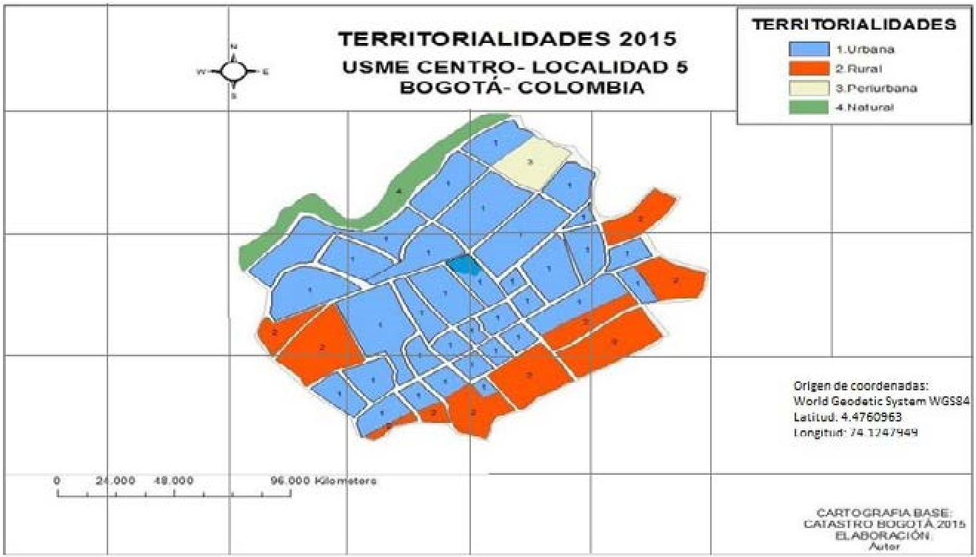[/graphic]
[label]Figura 8[/label]. [caption]Territorialidades[/caption][/figgrp]

[/subsec][subsec][sectitle]Tercera fase de Stlocus: [xref ref-type="fig" rid="f9"]vocaciones[/xref] y pre-lugares[/sectitle]

[p]Las vocaciones identificadas en Usme Centro son: 1) Residencial. 2) Recreativa. 3) Comercial 4) Equipamiento 5) Central 6) Expansión 7) Agropecuaria. 8) Reserva natural. La cual es obtenida de relacionar los mapas temáticos, territorialidades y las variables abordadas en esta investigación.[/p]

[figgrp id="f9"][attrib]Fuente: [xref ref-type="bibr" rid="r16"]Torres (2015[/xref])[/attrib].
[graphic href="?a11n73"]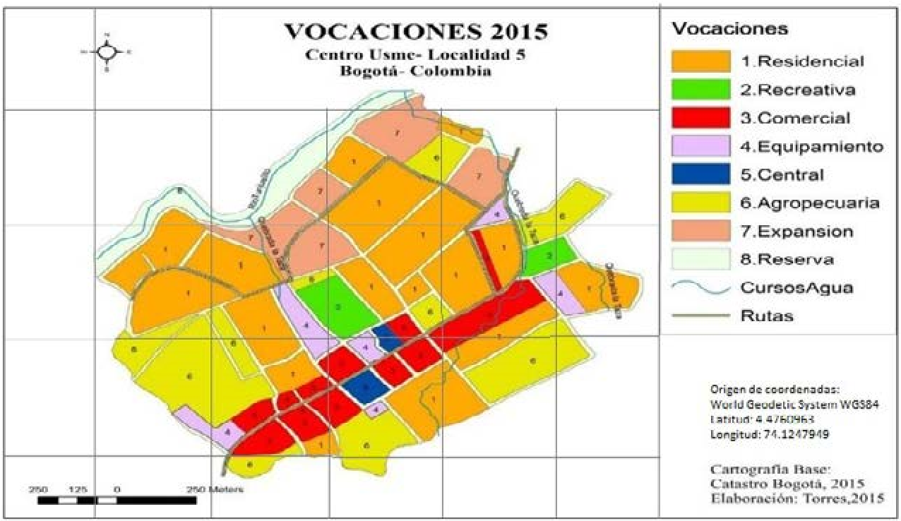[/graphic]
[label]Figura 9[/label]. [caption]Vocaciones[/caption][/figgrp]

[/subsec][subsec][sectitle]Cuarta fase de Stlocus: racionalidades, procesos, tendencias, actores y espacialidades[/sectitle]

[subsec][sectitle]Procesos sinérgicos y conflictivos[/sectitle]

[p]Usme experimentó, en las últimas dos décadas, transformaciones territoriales con procesos tanto sinérgicos como conflictivos. El pequeño pueblo y la territorialidad rural de su entorno fueron dando paso en poco tiempo a una territorialidad urbana dominantemente residencial, lo que repercutió en una serie de cambios en sus dinámicas sociales, económicas y ambientales. Se congestionan las vías de transporte y se produce una diversificación del sector terciario: colegios, bancos, puestos de salud y otras funciones propias de una nueva centralidad urbana. Aún se observan resabios rurales en el pueblo: con frecuencia se encuentran vacas o caballos alimentándose cerca de las viviendas o circulando por las vías principales. Otros procesos conflictivos están asociados en buena medida al reducido o nulo grado de participación ciudadana con motivo de la puesta en marcha del Plan Estratégico Nuevo Usme. Los nuevos residentes atraviesan, en general, procesos conflictivos, dado que no disponen de equipamientos. Otro proceso conflictivo es la inseguridad.[/p]

[/subsec][subsec][sectitle]Actores[/sectitle]

[p]En Usme Centro están presentes actores de las “cuatro patas de la mesa” de la inteligencia territorial latinoamericana, tres referidos a los pilares de la regulación en Max Weber -Estado, mercado y comunidad- y el restante, al mundo científico generador de conocimiento útil a sociedades y ambientes vulnerables. Según [xref ref-type="bibr" rid="r16"]Torres (2015[/xref]), los actores del Estado más significativos son: Metrovivienda, Secretaría Distrital de Hábitat, Secretaría Distrital de Ambiente, Secretaría Distrital de Planeación, Alcaldía Local de Usme, Empresa Pública de Acueducto de Bogotá, Secretaría Distrital de Integración Social y la Agencia Nacional para la Superación de la Pobreza Extrema. Los actores privados más significativos son los comerciantes, los agricultores y los propietarios de predios. Entre los actores comunitarios cabe mencionar a los grupos de líderes campesinos, las organizaciones no gubernamentales, las Juntas de Acción Comunal (organizaciones civiles sin ánimo de lucro) y los habitantes de zonas residenciales. La cuarta pata de la mesa la integran investigadores y universitarios que trabajan para ofrecer aportes a Usme, entre ellos la Universidad Nacional de Colombia- Sede Bogotá, la Universidad Distrital Francisco José de Caldas y el Instituto Alexander Von Humboldt.[/p]
[p]Siguiendo con las palabras de Torres, los habitantes se organizaron y crearon la “Mesa de Pacto Borde Urbano-Rural”, conformada por Copruval, Fundación Eclipse, Corporación Agro Ambiental Usme, Casa Asodas, representantes de las veredas La Requilina y El Uval, los cuales se organizaron después que el Decreto 252 de 2007 de Expansión Territorial de Usme amenazara con construir más viviendas en las veredas de La Requilina y Uval.[/p]
[p]Entre los actores privados se encuentran los propietarios que deciden vender sus predios rurales, esto para que se transformen en espacios residenciales urbanos que producen el mayor impacto en Usme Centro. Un entrevistado se refiere a los herederos de Cecilia Burgos que decidieron vender su finca íntegramente para ser destinada a usos residenciales urbanos: es lo que hoy se denomina Ciudadela Nuevo Usme. Los líderes campesinos son quienes se oponen en mayor medida a este proceso de transmutación rentística, como se expresa en otra entrevista. Asimismo, con el crecimiento demográfico se incrementa notablemente la presencia de comerciantes.[/p]

[/subsec][/subsec][subsec][sectitle]Quinta fase de Stlocus: [xref ref-type="fig" rid="f10"]lugares[/xref][/sectitle]

[p]Se identifican nueve lugares en Usme Centro, cinco de ellos son urbanos, uno es periurbano, dos son rurales y otro es un lugar con dominio de lo natural. Una vez evaluados los micro - lugares es posible constituir cada lugar, según las variables, territorialidades, vocaciones, tendencias, actores procesos y especialidades ([xref ref-type="bibr" rid="r12"]Muchut, G. 2014[/xref]. P. 52).[/p]

[subsec][sectitle]Lugares urbanos[/sectitle]

- [list listtype="order"][li]Centro de Usme: Se trata del lugar con mayor presencia de comercios y servicios, de mayor accesibilidad y conectividad a escala local, donde se concentran racionalidades económicas y sociales propias de una lógica de centralidad, así como las espacialidades relacionales de mayor peso simbólico para su comunidad.[/li]
- [li]Barrios Consolidados: Señala los espacios en los cuales hay una mayor concentración urbana, como lo es Ciudadela Nuevo Usme. No cuentan con una adecuada conectividad respecto a la ciudad, produciendo una espacialidad relativa desventajosa para sus habitantes. Son representativos de una nueva territorialidad urbana, habida cuenta que hace sólo dos décadas Usme centro era un pueblo con escasos usos residenciales urbanos.[/li]
- [li]Equipamientos: Los equipamientos constituyen implantaciones puntuales de significación en la vida cotidiana no sólo de Usme Centro sino de toda la localidad de Usme. Registran una accesibilidad y conectividad significativa a escala local, y una racionalidad social considerable desde el momento que prestan servicios diversos a sus habitantes. Se destacan los siguientes: el Hospital de Usme, de primer nivel, el Cementerio, el Colegio Francisco Antonio Zea y dos Jardines Infantiles.[/li]
- [li]Grandes espacios verdes: Se trata de dos espacios verdes con buena accesibilidad para los habitantes de Usme Centro, con una racionalidad ambiental adecuada para el ocio y el esparcimiento. Estos son el Parque Distrital a la entrada de Usme Centro y del Parque Legado Muisca, esta última obra de Metrovivienda.[/li]
- [li]Expansión urbana: Es un rasgo característico de Usme Centro, se trata de un pueblo con funciones rurales hasta hace dos décadas que no para de expandirse como parte de una gran metrópolis: Bogotá. En los últimos años se desarrollan tres obras: Ventanas de Usminia, Conjuntos Residenciales Campo Azul y una obra de la constructora XIE. Las vocaciones residenciales son las que registran un mayor crecimiento en Usme Centro y a la vez las que producen tendencias de valorización inmobiliaria considerables.[/li][/list]

[/subsec][subsec][sectitle]Lugares periurbanos[/sectitle]

- [list listtype="order"][li]Periurbano en riesgo: En el marco de tendencias de urbanización tan significativas en Usme Centro, las territorialidades periurbanas son relictos con tendencia a transformarse en el corto plazo en espacios urbanos residenciales. Se trata de un lugar con una pequeña casa y presencia de cultivo de arveja y algunos animales situados en el límite de Ciudadela Nuevo Usme.[/li]
- [li]Caseríos: Antiguos caseríos agrupados de no más de 10 viviendas con uno o dos negocios, constituyen también relictos de lugares rurales en riesgo, debido a procesos de valorización inmobiliaria urbano-residenciales. Su territorialidad periurbana los convierte en espacios potenciales objeto de urbanización en las próximas décadas.[/li][/list]

[/subsec][subsec][sectitle]Lugares rurales[/sectitle]

- [list listtype="order"][li]Agrícola con riego: En la actualidad son un relicto rural de gran extensión; luego del lugar urbano residencial es el segundo de mayor superficie dentro del área de estudio. Las tendencias de valorización económica del suelo urbano contribuyen a generar procesos conflictivos; se estima que en los próximos años este lugar rural atraviese un proceso de transformación como tierra urbana, debido a la elevada presión inmobiliaria. Se caracteriza por grandes zonas de cultivo de papa, arveja, cebolla y cilantro.[/li][/list]

[/subsec][subsec][sectitle]Lugares naturales[/sectitle]

- [p]Reserva natural: Se trata de unos espacios sujetos a legalidades propias de la naturaleza insertos en un territorio objeto de notable valorización inmobiliaria urbana, motivo por el cual será pertinente mantenerlos como áreas de protección natural. Están enmarcados por los cursos de agua la Quebrada La Taza que atraviesa todo el sector y por el Río Tunjuelito, uno de los límites del área de estudio. Ambos lugares son representativos para la comunidad, de allí la significación que adquieren en sus espacialidades relacionales o simbólicas.[/p]

[figgrp id="f10"][attrib]Elaborado por [xref ref-type="bibr" rid="r16"]Torres (2015[/xref])[/attrib].
[graphic href="?a11n73"]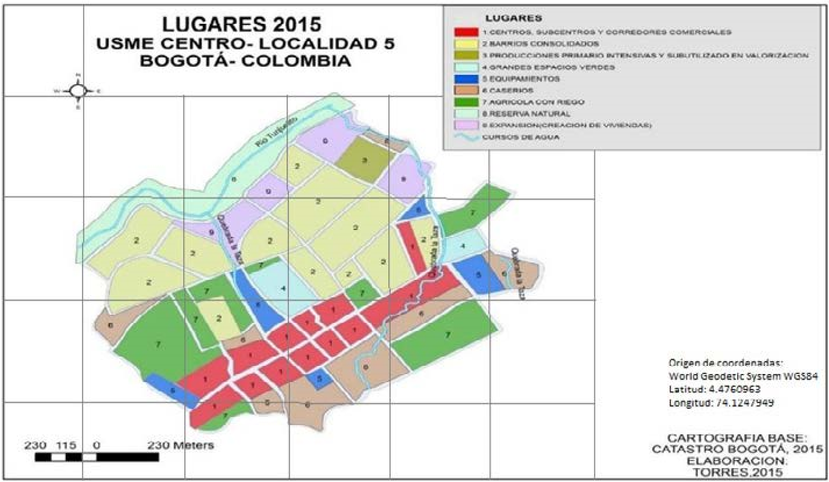[/graphic]
[label]Figura 10[/label]. [caption]Mapa Lugares[/caption][/figgrp]

[/subsec][subsec][sectitle]Sexta fase de Stlocus: [xref ref-type="table" rid="t1"]matriz-sínteses[/xref][/sectitle]

[p]Una vez se identificados los lugares y las distintas variables anteriormente expuestas, se realiza un cruce entre estas para elaborar la matrizsíntesis, la cual arroja resultados como:[/p]

- [list listtype="order"][li]Son tres lugares los que destacan en su nivel de importancia equipamientos, centro y barrios consolidados. Se explica ya que tiene la mayor concentración de personas en la cual se genera una mayor demanda de equipamientos y servicios.[/li]
- [li]Siguen en nivel de importancia los lugares naturales y de expansión urbana, ya que directamente tienen una incidencia sobre el futuro de sus habitantes, son puntos referenciales y de encuentro.[/li][/list]

[tabwrap id="t1"][label]Tabla 1[/label]. [caption]Matriz Síntesis- Usme Centro[/caption]
[table][tbody][tr][td align="justify"] [/td] | [td align="center"]Dimensiones[/td] | [td align="center"]A TerUrb[/td] | [td align="center"]B Ter Per[/td] | [td align="center"]C Ter Rur[/td] | [td align="center"]D Ter Nat[/td] | [td align="center"]E Voc Res[/td] | [td align="center"]F Voc Rc[/td] | [td align="center"]G Voc Com[/td] | [td align="center"]H Voc Equ[/td] | [td align="center"]I Voc Cen[/td] | [td align="center"]J Voc Agro[/td] | [td align="center"]K Voc Exp[/td] | [td align="center"]L Voc Res Nat[/td] | [td align="center"]M Rac Nat[/td] | [td align="center"]N Rac Eco[/td] | [td align="center"]O Rac Soc[/td] | [td align="center"]P Pro Sin[/td] | [td align="center"]Q Pro Con[/td] | [td align="center"]R Ten Val[/td] | [td align="center"]S ten Vul[/td] | [td align="center"]T Ten Acc[/td] | [td align="center"]U Esp Abs[/td] | [td align="center"]V Esp Rel[/td] | [td align="center"]W Esp Ran[/td][/tr]
[tr][td align="justify"]Lugares[/td] | [td align="center"] [/td] | [td align="center"] [/td] | [td align="center"] [/td] | [td align="center"] [/td] | [td align="center"] [/td] | [td align="center"] [/td] | [td align="center"] [/td] | [td align="center"] [/td] | [td align="center"] [/td] | [td align="center"] [/td] | [td align="center"] [/td] | [td align="center"] [/td] | [td align="center"] [/td] | [td align="center"] [/td] | [td align="center"] [/td] | [td align="center"] [/td] | [td align="center"] [/td] | [td align="center"] [/td] | [td align="center"] [/td] | [td align="center"] [/td] | [td align="center"] [/td] | [td align="center"] [/td] | [td align="center"] [/td] | [td align="center"] [/td][/tr]
[tr][td align="justify"]1. Centro Usme[/td] | [td align="center"] [/td] | [td align="center"][/td] | [td align="center"]◌[/td] | [td align="center"]○[/td] | [td align="center"][/td] | [td align="center"]○[/td] | [td align="center"][/td] | [td align="center"][/td] | [td align="center"][/td] | [td align="center"][/td] | [td align="center"]◌[/td] | [td align="center"]○[/td] | [td align="center"]○[/td] | [td align="center"][/td] | [td align="center"][/td] | [td align="center"][/td] | [td align="center"][/td] | [td align="center"][/td] | [td align="center"]○[/td] | [td align="center"]◌[/td] | [td align="center"][/td] | [td align="center"][/td] | [td align="center"][/td] | [td align="center"][/td][/tr]
[tr][td align="justify"]2. Barrios consolidados[/td] | [td align="center"] [/td] | [td align="center"][/td] | [td align="center"][/td] | [td align="center"]○[/td] | [td align="center"][/td] | [td align="center"][/td] | [td align="center"]○[/td] | [td align="center"]○[/td] | [td align="center"][/td] | [td align="center"]○[/td] | [td align="center"]○[/td] | [td align="center"]◌[/td] | [td align="center"][/td] | [td align="center"][/td] | [td align="center"]◌[/td] | [td align="center"][/td] | [td align="center"][/td] | [td align="center"][/td] | [td align="center"][/td] | [td align="center"]○[/td] | [td align="center"][/td] | [td align="center"]○[/td] | [td align="center"][/td] | [td align="center"]○[/td][/tr]
[tr][td align="justify"]3. Equipamentos[/td] | [td align="center"] [/td] | [td align="center"][/td] | [td align="center"][/td] | [td align="center"][/td] | [td align="center"]◌[/td] | [td align="center"][/td] | [td align="center"]○[/td] | [td align="center"][/td] | [td align="center"][/td] | [td align="center"]○[/td] | [td align="center"]○[/td] | [td align="center"][/td] | [td align="center"]○[/td] | [td align="center"]◌[/td] | [td align="center"][/td] | [td align="center"][/td] | [td align="center"][/td] | [td align="center"][/td] | [td align="center"][/td] | [td align="center"]◌[/td] | [td align="center"][/td] | [td align="center"][/td] | [td align="center"][/td] | [td align="center"][/td][/tr]
[tr][td align="justify"]4. Grande espacio verdes[/td] | [td align="center"] [/td] | [td align="center"]○[/td] | [td align="center"][/td] | [td align="center"]◌[/td] | [td align="center"]○[/td] | [td align="center"]○[/td] | [td align="center"][/td] | [td align="center"]○[/td] | [td align="center"][/td] | [td align="center"]○[/td] | [td align="center"]○[/td] | [td align="center"]○[/td] | [td align="center"]◌[/td] | [td align="center"]◌[/td] | [td align="center"]○[/td] | [td align="center"][/td] | [td align="center"]○[/td] | [td align="center"]○[/td] | [td align="center"]○[/td] | [td align="center"]◌[/td] | [td align="center"]○[/td] | [td align="center"]○[/td] | [td align="center"]○[/td] | [td align="center"][/td][/tr]
[tr][td align="justify"]5. Expansion urbana[/td] | [td align="center"] [/td] | [td align="center"][/td] | [td align="center"][/td] | [td align="center"]○[/td] | [td align="center"]○[/td] | [td align="center"][/td] | [td align="center"]○[/td] | [td align="center"]○[/td] | [td align="center"]○[/td] | [td align="center"]◌[/td] | [td align="center"]○[/td] | [td align="center"][/td] | [td align="center"]○[/td] | [td align="center"]○[/td] | [td align="center"]○[/td] | [td align="center"]○[/td] | [td align="center"][/td] | [td align="center"][/td] | [td align="center"][/td] | [td align="center"]○[/td] | [td align="center"]○[/td] | [td align="center"]○[/td] | [td align="center"]○[/td] | [td align="center"]○[/td][/tr]
[tr][td align="justify"]6. Periurbano en Riesgo[/td] | [td align="center"] [/td] | [td align="center"]◌[/td] | [td align="center"][/td] | [td align="center"]○[/td] | [td align="center"]◌[/td] | [td align="center"]◌[/td] | [td align="center"]○[/td] | [td align="center"]○[/td] | [td align="center"]○[/td] | [td align="center"]○[/td] | [td align="center"][/td] | [td align="center"][/td] | [td align="center"]○[/td] | [td align="center"]◌[/td] | [td align="center"]○[/td] | [td align="center"]○[/td] | [td align="center"]○[/td] | [td align="center"]○[/td] | [td align="center"][/td] | [td align="center"]○[/td] | [td align="center"]◌[/td] | [td align="center"]○[/td] | [td align="center"]◌[/td] | [td align="center"]◌[/td][/tr]
[tr][td align="justify"]7. Caserios[/td] | [td align="center"] [/td] | [td align="center"]◌[/td] | [td align="center"]○[/td] | [td align="center"][/td] | [td align="center"]○[/td] | [td align="center"]○[/td] | [td align="center"]○[/td] | [td align="center"]○[/td] | [td align="center"]◌[/td] | [td align="center"]◌[/td] | [td align="center"][/td] | [td align="center"]○[/td] | [td align="center"]◌[/td] | [td align="center"]◌[/td] | [td align="center"]◌[/td] | [td align="center"][/td] | [td align="center"]○[/td] | [td align="center"]○[/td] | [td align="center"]○[/td] | [td align="center"]◌[/td] | [td align="center"]◌[/td] | [td align="center"]○[/td] | [td align="center"]○[/td] | [td align="center"]○[/td][/tr]
[tr][td align="justify"]8 Agricola con riesgo[/td] | [td align="center"] [/td] | [td align="center"]○[/td] | [td align="center"]◌[/td] | [td align="center"][/td] | [td align="center"]○[/td] | [td align="center"]○[/td] | [td align="center"]○[/td] | [td align="center"]○[/td] | [td align="center"]◌[/td] | [td align="center"]◌[/td] | [td align="center"][/td] | [td align="center"]○[/td] | [td align="center"]○[/td] | [td align="center"][/td] | [td align="center"]◌[/td] | [td align="center"][/td] | [td align="center"][/td] | [td align="center"][/td] | [td align="center"][/td] | [td align="center"]○[/td] | [td align="center"]○[/td] | [td align="center"]◌[/td] | [td align="center"]◌[/td] | [td align="center"]○[/td][/tr]
[tr][td align="justify"]9. Reserva natural[/td] | [td align="center"] [/td] | [td align="center"][/td] | [td align="center"]○[/td] | [td align="center"][/td] | [td align="center"][/td] | [td align="center"]○[/td] | [td align="center"][/td] | [td align="center"]○[/td] | [td align="center"]○[/td] | [td align="center"]◌[/td] | [td align="center"]○[/td] | [td align="center"]○[/td] | [td align="center"][/td] | [td align="center"][/td] | [td align="center"]◌[/td] | [td align="center"][/td] | [td align="center"][/td] | [td align="center"]○[/td] | [td align="center"]◌[/td] | [td align="center"]○[/td] | [td align="center"][/td] | [td align="center"][/td] | [td align="center"][/td] | [td align="center"][/td][/tr][/tbody][/table]
[fntable id="TFN1"]Elaborado por [xref ref-type="bibr" rid="r16"]Torres (2015[/xref]).[/fntable][/tabwrap]

[/subsec][subsec][sectitle]Séptima fase de Stlocus: fichas de lugares[/sectitle]

[p]En esta etapa del método, se condensa la información en nueve fichas, una por cada lugar identificado en Usme Centro. Cada ficha proporciona una descripción detallada de las principales características de cada lugar, así como los problemas identificados y las posibles soluciones para abordarlos. Además, las fichas contienen fotografías tomadas en el terreno y también imágenes aéreas de Google Earth, con el propósito de ofrecer al lector una mejor comprensión y visualización de cada lugar.[/p]

[/subsec][/subsec][/sec][sec sec-type="conclusions|discussion"][sectitle]Discusión y conclusiones[/sectitle]

[p]Visión integral. La aplicación del Método Stlocus en las fases de diagnóstico, intervención y transformación promueve un diálogo más enriquecedor entre las diversas herramientas sociales y espaciales disponibles tal como indica [xref ref-type="bibr" rid="r14"]Sonzogni, B. (2014[/xref]) aporta variables y categorías de análisis posibles para ser adoptadas por cada lugar y operables desde la praxis. P.7. Específicamente, incorpora un ejercicio de integración de dimensiones sociales, ambientales, económicas, naturales y culturales de la compleja realidad multidimensional. En lugar de enfocarse en agregados espaciales analíticos como densidad de población, relieve, necesidades básicas, usos del suelo, líneas de transporte y servicios, Stlocus produce unidades de análisis diferentes, los “lugares”. Estos lugares son una aproximación a la síntesis producto de la conjugación de diversas dimensiones.[/p]
[p]Utilidad del concepto en intervenciones diversas. De acuerdo a [xref ref-type="bibr" rid="r5"]Bozzano (2013[/xref]). la expansión de estos procesos de investigación-acción puede llevar a que las comunidades se vuelvan más “inteligentes”, lo que significa que los residentes mejoren su habilidad tanto individual como colectiva para identificar sus problemas y definir cómo desean vivir. Los lugares resultantes de la aplicación del método son útiles en una variedad de contextos de intervención. Por ejemplo, son relevantes para proyectos, programas, planes y políticas relacionadas con códigos de ordenamiento urbano y territorial, planes estratégicos sectoriales o generales, políticas de nuevas jurisdiccionalizaciones, sistemas de información geográfica, evaluaciones de impacto ambiental, programas de intervención pública o público-privada, pavimentación de caminos rurales, entre otros. En el caso específico de Metrovivienda en Usme Centro, Stlocus contribuye a identificar problemáticas sociales y ambientales vinculadas al proceso de urbanización residencial, esto en palabras de [xref ref-type="bibr" rid="r3"]Bozzano (2009)[/xref].[/p]
[p]En una investigación reciente de [xref ref-type="bibr" rid="r7"]Bozzano (2020[/xref]), se realiza una propuesta concreta orientada a que la aplicación del método Stlocus en la totalidad de los territorios rurales pueda contribuir a distender ruralidades en jaque. “Ante esta ruralidad en tensión, ¿de quién es la responsabilidad? ¿De las instituciones responsables de gobernar un territorio, de los investigadores encargados de investigarlo, del mundo empresario o de toda la comunidad?[/p]
[p]Según [xref ref-type="bibr" rid="r15"]Sousa, B (2009[/xref], p.31), ha sido mucho más fácil criticar la adecuación ceremonial que crear para ella una alternativa creíble.[/p]
[p]Por lo que la responsabilidad es compartida” ([xref ref-type="bibr" rid="r7"]Bozzano, 2020[/xref], p.60). Dicha propuesta, explica Velázquez en 2006 y luego en 2016, fue acordada para trabajar en un futuro próximo con el Dr. Guillermo Velázquez, una autoridad en el tema. A continuación, transcribimos la de ejecución de la propuesta. “Identificamos las siguientes fases: 1-Formulación de una Agenda Científica “Lugares Rurales en Argentina: Base de otras Políticas Públicas”: Elaboración de una propuesta concreta con el Dr. Guillermo Velázquez y otros científicos para elevar a nuestras máximas autoridades; 2-Evaluación de nuestra propuesta por parte de altas autoridades y respuesta con eventuales ajustes; 3-Decisión de promover una Convocatoria específica para realizar el Proyecto; 4-Elaboración de las bases de la Convocatoria dentro de algunos de los programas existentes en Agencia o en CONICET; 5-Puesta en marcha del proyecto -durante cinco años- con la participación del IGN y de cuatro becarios doctorales como mínimo; supervisión de un pequeño grupo de Investigadores Superiores y Principales del CONICET idóneos en el tema; 6-Conformación de una Mesa de Trabajo Permanente Bimensual con la participación de investigadores, tesistas y representantes técnicos ministeriales durante cinco años, ejecutando y sistematizando un total de 30 Mesas; 7-Obtención de resultados en cinco años para formular otras Políticas Públicas a 20, 30 o más años” ([xref ref-type="bibr" rid="r7"]Bozzano, 2020[/xref], p.62). Es relevante mencionar que, durante más de dos siglos, nuestras instituciones públicas latinoamericanas y sus numerosas autoridades nunca se han decidido a impulsar una tarea de esta magnitud. ¿Es posible que un grupo de diputados o senadores nacionales, un ministro o un presidente, entre miles que ha habido, tome la decisión de respaldar esta iniciativa? ¿Por qué no podrían hacerlo?[/p][/sec][/xmlbody]

[refs][sectitle]Referencias bibliográficas[/sectitle]

[ref id="r1" reftype="book"][authors role="nd"][cauthor]Alcaldía Mayor de Bogotá[/cauthor][/authors]. [date dateiso="20090000" specyear="(2009)"](2009)[/date]. [source]La salud y la calidad de vida en la localidad 5-Usme[/source]. [publoc]Bogotá[/publoc]. [url]http://cdim.esap.edu.co/BancoMedios/Documentos%20PDF/usme.pdf[/url].[/ref]
[ref id="r2" reftype=“journal"][authors role="nd"][cauthor]Alcaldía Mayor de Bogotá[/cauthor]. [cauthor]Secretaría de Hacienda.Departamento Administrativo de Planeación[/cauthor][/authors]. [date dateiso="20040000" specyear="(2004)"](2004)[/date]. [arttitle]Recorriendo Usme[/arttitle]. [source]Diagnostico físico y socioeconômico de las localidades de Bogotá D.C. P. 26.[/source] [url]https://repositoriocdim.esap.edu.co/bitstream/handle/123456789/25130/RECORRIENDO%20USME.pdf?sequence=1&isAllowed=y[/url][/ref]
[ref id="r3" reftype=“journal"][authors role="nd"][pauthor][surname]Bozzano[/surname], [fname]H.[/fname][/pauthor][/authors] [date dateiso="20090000" specyear="(2009)"](2009)[/date]. [arttitle]Territorios posibles[/arttitle]. [source]Procesos, lugares y actores, Lumiere, Buenos Aires[/source]. [edition]3ª [/edition]edición: [volid]2017[/volid].[/ref]
[ref id="r4" reftype=“journal"][authors role="nd"][pauthor][surname]Bozzano[/surname], [fname]H.[/fname][/pauthor]; [pauthor][surname]Girardot[/surname], [fname]J.[/fname][/pauthor]; [pauthor][surname]Cirio[/surname], [fname]G[/fname][/pauthor]; [pauthor][surname]Barrionuevo[/surname], [fname]C.[/fname][/pauthor]; [pauthor][surname]Gliemmo[/surname], [fname]F.[/fname][/pauthor] [/authors][date dateiso="20120000" specyear="(2012)"](2012)[/date]. [arttitle]Inteligencia Territorial[/arttitle]. [source]Teoría, Métodos e iniciativas en Europa y América Latina[/source]. [pubname]Edulp. UNLP[/pubname]. [publoc]La Plata[/publoc].P.[pages]203[/pages][/ref]
[ref id="r5" reftype=“journal"][authors role="nd"][pauthor][surname]Bozzano[/surname], [fname]H.[/fname][/pauthor] [/authors][date dateiso="20130000" specyear="(2013)"](2013)[/date]. [arttitle]Geografía e Inteligencia Territorial. Geo-grafein, Geo-explanans, Geo-transformare[/arttitle]. [source]Revista Geográfica Digital[/source], [volid]10[/volid]([issueno]19[/issueno]), [pages]1-25[/pages]. P. [part]7.[/part] https://www.memoria.fahce.unlp.edu.ar/art_revistas/pr.10567/pr.10567.pdf[/ref]
[ref id="r6" reftype=“journal"][authors role="nd"][pauthor][surname]Bozzano[/surname], [fname]H.[/fname][/pauthor]; [pauthor][surname]Canevari[/surname], [fname]T.[/fname][/pauthor] [/authors][date dateiso="20190000" specyear="(2019)"](2019)[/date]. [arttitle]Scientific Agendas and Work Tables: An initiative in La Plata, Ensenada and Berisso, Argentina[/arttitle]. [source]International Journal of Action Research[/source], [volid]15[/volid]([issueno]1[/issueno]).P.[pages]9[/pages]. [url]http://www.memoria.fahce.unlp.edu.ar/art_revistas/pr.10573/pr.10573.pdf[/url][/ref]
[ref id="r7" reftype=“journal"][authors role="nd"][pauthor][surname]Bozzano[/surname], [fname]H.[/fname][/pauthor] [/authors][date dateiso="20200000" specyear="(2020)"](2020)[/date]. [arttitle]Territorios rurales en Argentina. El método Stlocus: qué ruralidad, qué lugares, qué ciencia, qué política[/arttitle]. En [source]“La ruralidad en tensión”[/source]. [authors role="coord"][pauthor][surname]Cerdá[/surname], [fname]J[/fname][/pauthor]; [pauthor][surname]Mateo[/surname], [fname]G[/fname][/pauthor] [/authors](coordinadores). [publoc]Argentina[/publoc].[/ref]
[ref id="r8" reftype="book"][authors role="coord"][cauthor]Contraloría Bogotá D.C.[/cauthor][/authors] [date dateiso="20120000" specyear="(2012)"](2012)[/date]. [source]Informe final de la visita fiscal, seguimiento a los cronogramas de actividades de la operación estratégica nuevo Usme[/source]. P.[part]8[/part] [url]https://web.contraloriabogota.gov.co/sites/default/files/Contenido/Informes/Auditoria/Direcci%C3%B3n%20 Sector%20Control_Urbano/PAD_2012/CicloIII/Operacion%20estrategica%20Nuevo%20Usme.pdf[/url][/ref]
[ref id="r9" reftype=“journal"][authors role="coord"][pauthor][surname]Dérégnieaux[/surname], [fname]L.[/fname][/pauthor] [/authors][date dateiso="20220000" specyear="(2022)"](2022)[/date]. [arttitle]Del espacio planificado al lugar habitado: procesos de apropiación y reconfiguraciones territoriales en conjuntos de vivienda social en altura (Ciudadela Nuevo Usme, Bogotá)[/arttitle]. [source]Territorios[/source], ([issueno]46[/issueno]), [pages]1-23[/pages]. https://doi.org/[pubid idtype="doi"]10.12804/revistas.urosario.edu. co/territorios/a.9936[/pubid][/ref]
[ref id="r10" reftype="book"][authors role="nd"][pauthor][surname]Fals[/surname], [fname]O.[/fname][/pauthor][/authors] [date dateiso="19860000" specyear="(1986)"](1986)[/date]. [chptitle]La investigación-acción participativa: Política y epistemología[/chptitle]. En [authors role="ed"][pauthor][surname]Camacho[/surname], [fname]A[/fname][/pauthor][/authors] (ed.). [publoc]Colombia[/publoc]. pp. [pages]21-38[/pages].[/ref]
[ref id="r11" reftype=“journal"][authors role="ed"][pauthor][surname]Fals[/surname], [fname]O.[/fname][/pauthor][/authors] [date dateiso="20150000" specyear="(2015)"](2015)[/date]. [arttitle]Una sociología sentipensante para América latina[/arttitle]. En [source]Moncayo, V, Antología[/source]. [publoc]Argentina[/publoc]. p.[pages]492[/pages].[/ref]
[ref id="r12" reftype=“journal"][authors role="nd"][pauthor][surname]Muchut[/surname], [fname]G.[/fname][/pauthor] [/authors][date dateiso="20140000" specyear="(2014)"](2014)[/date]. [arttitle]Vacíos urbanos: Espacios de oportunidad en clave de Inteligencia Territorial[/arttitle]. [source]Aplicación de Stlocus y Territorii en Salta, Argentina[/source]. En Arquetipo volumen ([volid]8[/volid]), Enero - Junio de [issueno]2014 [/issueno]pp. [pages]43-57 [/pages]. https://revistas.ucp.edu.co/index.php/arquetipo/article/ view/528/545[/ref]
[ref id="r13" reftype=“journal"][authors role="nd"][cauthor]Secretaría Distrital de Planeación[/cauthor][/authors]. [date dateiso="20060000" specyear="(2006)"](2006)[/date]. [arttitle]Decreto Distrital No. 252 de 2007[/arttitle]. [source]Plan de Ordenamiento Zonal. Operación estratégica “Nuevo Usme- Eje de integración llanos[/source]. [url]https://www.alcaldiabogota.gov.co/sisjur/normas/Norma1.jsp?i=25478#[/url][/ref]
[ref id="r14" reftype=“journal"][authors role="nd"][pauthor][surname]Sonzogni[/surname], [fname]B.[/fname][/pauthor] [/authors][date dateiso="20140000" specyear="(2014)"](2014)[/date]. [arttitle]Los métodos Territorii y Stlocus en la construcción de los conceptos territorio, actores y ambiente. Caso: La Bajada, Paraná-Entre Ríos[/arttitle]. [publoc]Argentina[/publoc]. [source]Arquetipo 6 [/source]. P.[part]6[/part] [url]https://revistas.ucp.edu.co/index.php/arquetipo/article/view/1044/1026[/url][/ref]
[ref id="r15" reftype="book"][authors role="nd"][pauthor][surname]Sousa[/surname], [fname]B.[/fname][/pauthor] [/authors][date dateiso="20090000" specyear="(2009)"](2009)[/date]. [source]Una Epistemología del Sur[/source]. [url]http://secat.unicen.edu.ar/wp-content/uploads/2020/03/BONAVENTURA-SOUSA-EPISTEMOLOIGIA-DEL-SUR.pdf[/url][/ref]
[ref id="r16" reftype=“thesis"][authors role="nd"][pauthor][surname]Torres[/surname], [fname]D.[/fname][/pauthor] [/authors][date dateiso="20150000" specyear="(2015)"](2015)[/date]. [source]Evaluación de los procesos de adaptación urbano-rurales a las presiones ambientales al proyecto Metrovivienda sector Usme Centro desde el enfoque de la Inteligencia Territorrial [/source]([thesgrp][degree]Tesis de pregrado[/degree], [orgname]Universidad Distrital Francisco José de Caldas[/orgname][/thesgrp])[/ref][/refs].[/doc]

